Тема недели: «Цветочная страна» средняя групп №8
25.05-29.05.2020г

Цель недели: Формировать представления детей о многообразии живой природы, о цветах. Познакомим детей с цветами, их значением в жизни человека, строением (корень, стебель, лист, цветок).
Родителям рекомендуется:
- Побеседовать с ребенком о том, какие изменения произошли в природе весной, какие цветы появились
- Объяснить, что первые весенние цветы называются первоцветами. Помогите ребенку запомнить слово "первоцветы", узнавать первоцветы на картинке и в природе.
- Рассмотреть цветок (любой) и помочь ребенку запомнить его строение: (корень, стебель, лист, цветок)
- Покажите ребёнку различные цветы садовые, полевые, лесные.
- Поговорите о том, какую пользу приносят цветы, зачем они нужны, как растут.
- Воспитывать бережное отношение к цветам, умение заботиться о них.
Разучите с детьми пальчиковую гимнастику «Алые цветы»
Наши алые цветы распускают лепестки, (плавно разжимают пальцы)
Ветерок чуть дышит, лепестки колышет. (машут руками перед собой)
Наши алые цветки закрывают лепестки, (плавно сжимают пальцы)
Тихо засыпают, головой качают. (плавно опускают руки)
Упражнение «Один – много»
Одна незабудка - много незабудок, Одна ромашка – много…,
Один ландыш - много ..., Одна роза – много…,
Один одуванчик - много ..., Один колокольчик – много…,
Одна мать-и-мачеха – много…, Один тюльпан – много….
Упражнение «Посчитай»
Один одуванчик, 2 ..., 3 ..., ...5…
Один ландыш, 2 ..., 3 ..., .....5..
Одна незабудка, 2 ..., 3 ..., ...5….
Одна мать-и-мачеха, 2 ..., 3 ..., ...5…
Игра «Скажи –какой?»
Если цветок растёт в саду, то цветок (какой?) садовый, в поле – полевой,
на лугу – луговой, растёт весной – весенний, растёт летом – летний,
лечит болезни – лекарственный.
Игра «Назови лаского»
Стебель – стебелёк, корень -…., лепесток -…,
Василёк - ………, лист - , подснежник -…….,
Тюльпан -…….., цветок -….., гвоздика -…………,
Ромашка -……..., роза -………
Выучить стихотворение (любое).
«Мать-и-мачеха»
Золотые лепестки, Только тучка набежала,
Хрупкий стебелек. Сжались лепесточки,
Распустился у реки На зелёных стебельках
Солнечный цветок. Круглые комочки. (Н.Нищева)
«Цветы»
Колокольчик и левкой, георгин, шар золотой,
Василек, ромашка, астры, ландыш с запахом прекрасным,
Мак, тюльпан, табак душистый, одуванчик золотистый,
Роза, мальва и ирис, незабудка и нарцисс.
Хорошо запомни ты, как называются цветы.
«Одуванчик.» «Ландыш»
Носит одуванчик, Родился ландыш
Желтый сарафанчик. В майский день,
Подрастет, нарядится, И лес его хранит;
В беленькое платьице, Мне кажется, его задень -
Легкое, воздушное, Он тихо зазвенит.
Ветерку послушное. (Е.Серова)
Составить описательный рассказ о каком-либо цветке.
Как называется цветок?
Какой это цветок – садовый или полевой, луговой?
Где растёт?
Какие части есть у цветка? Какого цвета его лепестки?
Для чего нужен этот цветок?
Какую пользу приносит?
Понедельник 25 мая 2020г.
Беседа на тему «Первоцветы»
Расширение представлений о весенних изменениях, происходящих в живой природе (появление первоцветов) ;воспитывать любовь и бережное отношение к природе.
Ход беседы:
Ребята,отгадайте загадку:
Стала тёплою погода,
Светит солнце, и природа
Пробудилась ото сна.
Это к нам пришла…. /весна/.
Подумайте и скажите, какая весенняя примета самая первая, самая главная? (Начинает ярче светить и пригревать солнце)
Скажите, какое весеннее солнце? (Весеннее солнце теплое, ласковое, яркое, лучистое и т. д. )
Всё живое пробуждается от зимнего сна, тянется к теплу, к солнечному свету. Сегодня мы поговорим с вами о весне её цветах.
В народе говорят: «Весна цветами красна». Как вы думаете, почему?
Правильно, весной в лесах, лугах, садах распускаются первые весенние цветы. Их называют первоцветами. Одни первоцветы зацветают в начале весны, когда появляются первые проталины, другие позже – в середине, в конце весны.
Сейчас я предлагаю вам побывать на весенней лесной полянке.
Посмотрите, на полянке письмо. Его, наверно, красавица Весна оставила. Давайте прочитаем: «Здравствуйте, ребята! На полянку вы пришли
И цветочки тут нашли. Цветы у меня волшебные, загадочные.
Вот и постарайтесь вы, ребятки, Отгадать здесь все загадки.
Ребята, отгадаем первую загадку:
На лесной проталинке
Вырос цветик маленький
Прячется в валежник
Беленький …. (подснежник)
Правильно, подснежник – первый вестник весны. Почему этот цветок так называется? Потому что он появляется из – под снега, и зацветает с первыми весенними лучами солнца.
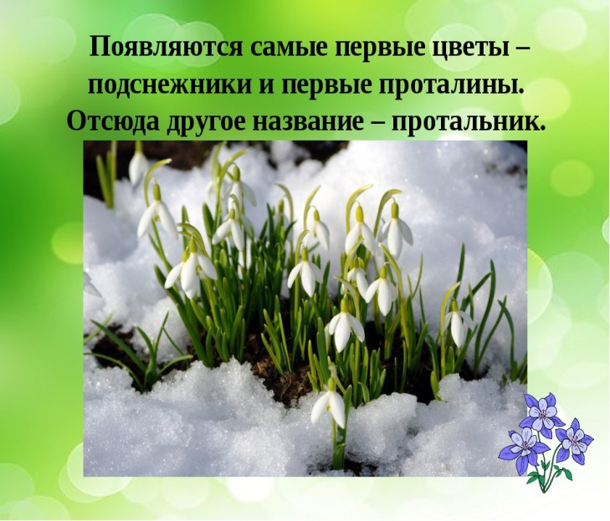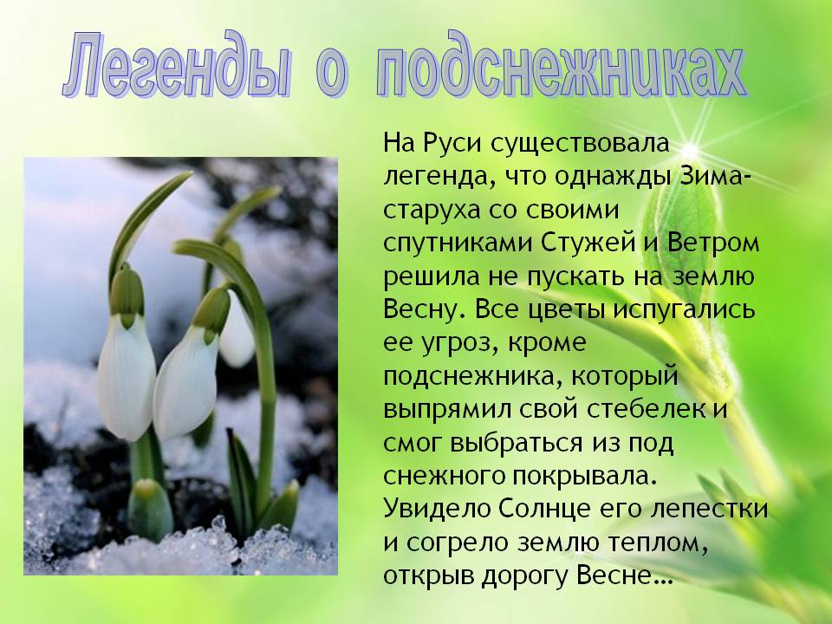
Следующая загадка:
Что за чудо, за цветок –
Нежный белый лепесток.
С ветерком играет,
Край леса украшает. (Ветреница)
За что этот цветок так называют? За то, что её цветы на тоненьких стебельках покачиваются даже от очень слабого ветра.
Разгадаем ещё одну загадку:
Шмель цветку очень рад.
Ах, медовый аромат!
И цветки красивые –
Розовые, синие. (Медуница)
Почему медуницу называют медуницей? /Потому что в её цветках много сладкого сока – нектара.
Следующая загадка:
Вот сиреневый цветок,
Словно птичий хохолок,
И резной листочек,
Тонкий стебелёчек. (Хохлатка)
Почему этот цветок так называется? Потому что каждый цветочек имеет, будто небольшой хохолок.
Сейчас я покажу вам картинки, где нарисованы цветы с очень интересным названием.
Мать - мачеха - это не только красивый цветок, это ещё полезное растение. Мать-мачеху можно заваривать, как чай и пить, когда болит горлышко, и когда кашляем. Еще мы его называем – одуванчик. Ярко-желтые, мелкие цветочки одуванчика собраны в круглую корзинку, расположенную на самом верху длинного стебля – цветоноса. На этом стебле нет листиков. Растут одуванчики в огородах и садах, вблизи домов, по обочинам дорог, на лугах и полянах

И последняя загадка:
Этот цветок распускается в мае
Белые бусинки он одевает. (Ландыш).
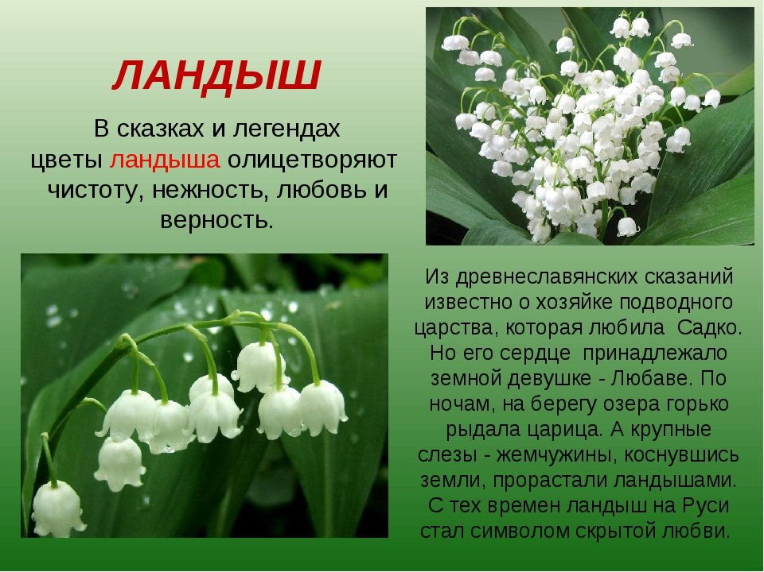
Молодцы, ребятки, отгадали все загадки. Вот весенние цветы или первоцветы
Их запомнить должен ты, как весны примету.
Ребята, все эти первоцветы растут в лесу, значит это какие цветы? Это лесные цветы. Назовите их. ( Подснежник, ветреница, медуница, мать и мачеха, ландыш, хохлатка.)
Многие первоцветы занесены в Красную книгу. А, значит, они охраняются.
Хочу вам рассказать о правилах ,которые мы должны соблюдать вместе с вами:
Не рви цветы в лесу, на лугу. Пусть красивые растения остаются в природе. Помни, что букеты можно составлять только из тех растений, которые выращены человеком. Посади первоцветы в саду и ухаживай за ними.
Расскажи друзьям и близким об охране первоцвета.
Если я сорву цветок, Если ты сорвешь цветок, Если все: и я, и ты,
Если мы сорвем цветы, Опустеют все поляны И не будет красоты.

Вторник 26 мая 2020г.
Играем и считаем.
Закрепить понятие один много, умение детей считать в пределах 5 порядковый и количественный счёт, развивать, внимание, память, логическое мышление, связную речь.
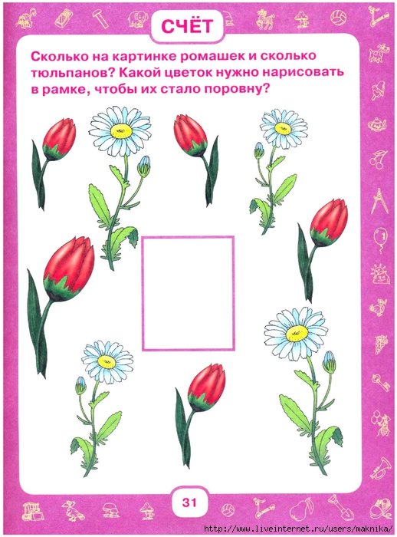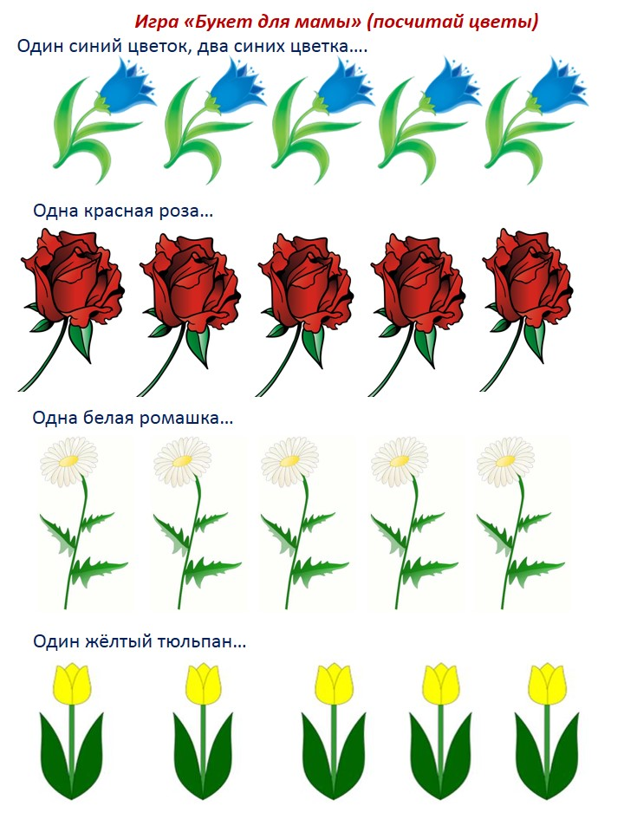
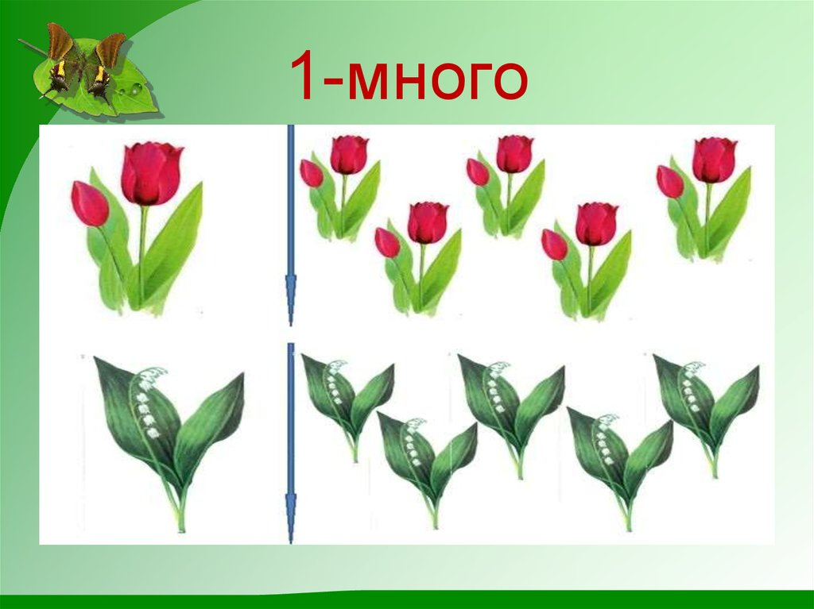

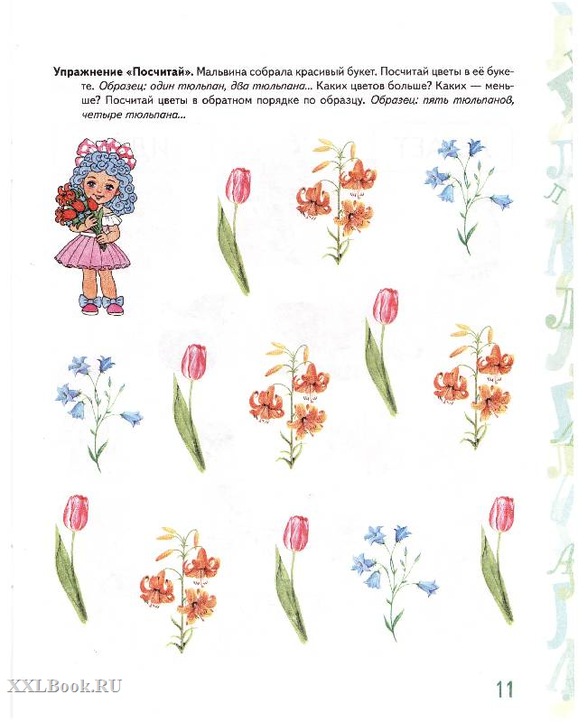
Среда 27 мая 2020г
Чтение сказки про весну и мать-и-мачеху.

Цель: Слушать рассказ внимательно, развивать связную речь детей;

отвечать на вопросы по содержанию.
Сказка про весну и мать - и - мачеху. (Автор: Ирис Ревю)
Весна и первоцветы – понятия родственные. К весенним первоцветам относится и мать-и-мачеха. Мать-и-мачеха – цветок смелый. Почему? Об этом мы узнаем из сказки…
Пришла на землю Весна-красна, присматривается ко всему. Дни стоят серые и угрюмые. Идёт Весна-красна тихонечко, на небо поглядывает. А небо, словно голубое полотно, пропитанное сыростью, над черной неприветливой землей грустным кажется.
— Скорее, скорее, надо навести порядок, — торопится Весна. – Всё кругом серое, неприветливое. Надо добавить новых красок. С чего бы начать? Может, расшевелить снега, освободить от них землю, и тогда появятся цветы? Красочнее цветов у меня ничего нет.
Рассуждала так Весна, только те самые цветы, о которых она думала, уже из-под земли показались.
— А мы не хотим ждать, когда все снега растают, — сказали маленькие желтые цветочки под названием «мать-и-мачеха».
— Раз вы такие смелые, — сказала Весна, — то это очень хорошо. Вы, как маленькие солнышки, рассыпавшиеся на земле, дарите радость. Только не забывайте закрываться на ночь, а то ночью ещё нередко бывают заморозки.
Настоящее большое Солнце, хитро улыбнувшись, послало смелой мать-и-мачехе самые тёплые свои лучики, чтобы цветы отогрелись.
А Весна-красна пошла дальше. Сейчас у неё много работы – надо птиц поторопить, настроить капель на музыкальный лад, проталинами заняться…
А вы, дети, не видели Весну? Она где-то рядом ходит…
Вопросы к сказке про Весну-красну и мать-и-мачеху
- Каким был день, когда пришла Весна-красна?
- Почему небо было грустным?
- Как ты думаешь, почему небо иногда называют «грустным»?
- Что у Весны самое красочное?
- Какие цветы не захотели ждать, пока сойдут снега?
- Для чего солнце послало мать-и-мачехе дополнительные лучи?
- Расскажите дети, какая у Весны работа?
Четверг 28 мая 2020г.
Рисование «Одуванчик на полянке»
Передавать в рисунке образ одуванчика; закреплять навык рисования путем примакивания всей кистью и использовать метод тычка; развивать чувство цвета, развивать мелкую моторику рук; воспитывать бережное отношение к природе.
Материал: бумага зеленого цвета, гуашь желтого цвета, крупные кисти, салфетки – на каждого ребенка, емкость для воды, картина с изображением одуванчиков.
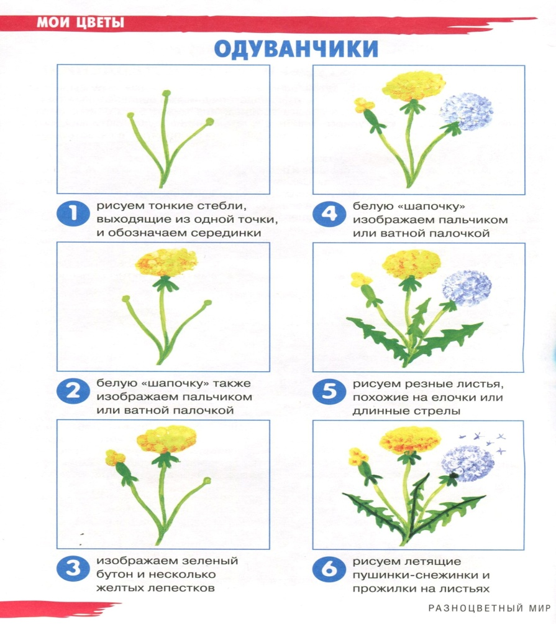
Пятница 29 мая 2020г.
Аппликация «Весенний ландыш»
Продолжать учить составлять задуманный предмет из частей, отрывать от салфетки небольшие кусочки, скатывать их между пальцами в комочки и наклеивать на картон в нужном месте. Развивать образное мышление, сообразительность. Развивать мелкую моторику пальцев и кистей рук.
Материалы: салфетки, иллюстрация или фотография ландыша, листы картона или разовые тарелочки, заготовки из цветной бумаги нарисованные листья и стебельки ландыша, клей ПВА,
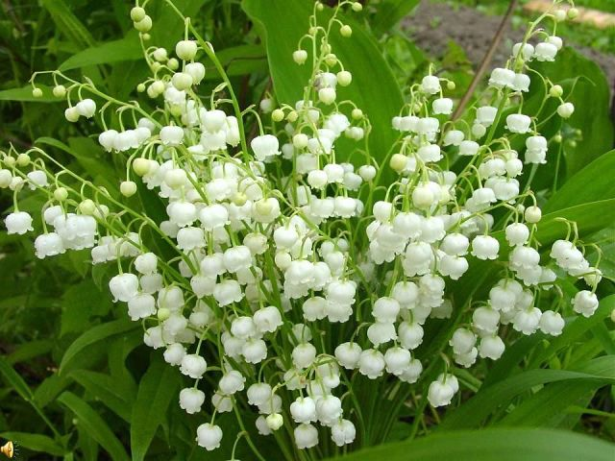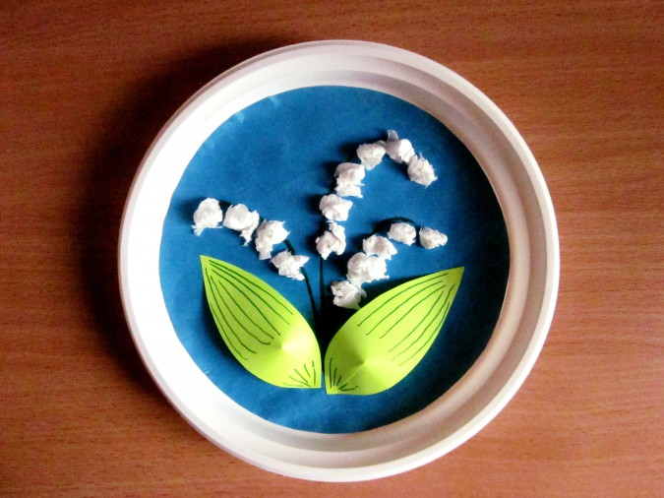
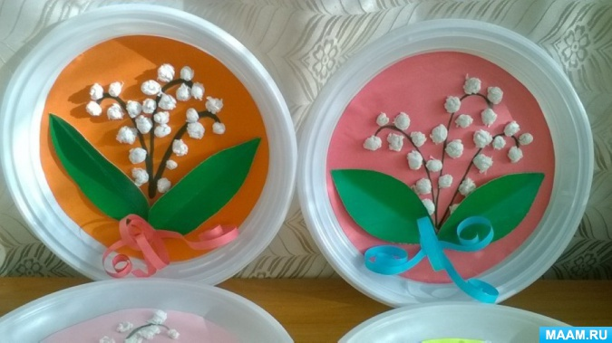
Творческих успехов.

